

**INF3710 –Bases de données**

**Hiver 2016**

**TP No. 5**

**Groupe 1**

**1792473 –Richer Archambault**

**1794745 – Kevin Pantelakis**

**Soumis à : Sana Fodil**

**3 décembre 2016**

Question #2

Présentation du nombre de document ajoutés (20 000), le nom de la base de données (kevricherINF3710) le nom de déploiement ainsi que le nom d’utilisateur.

Username : root  
Password : 123

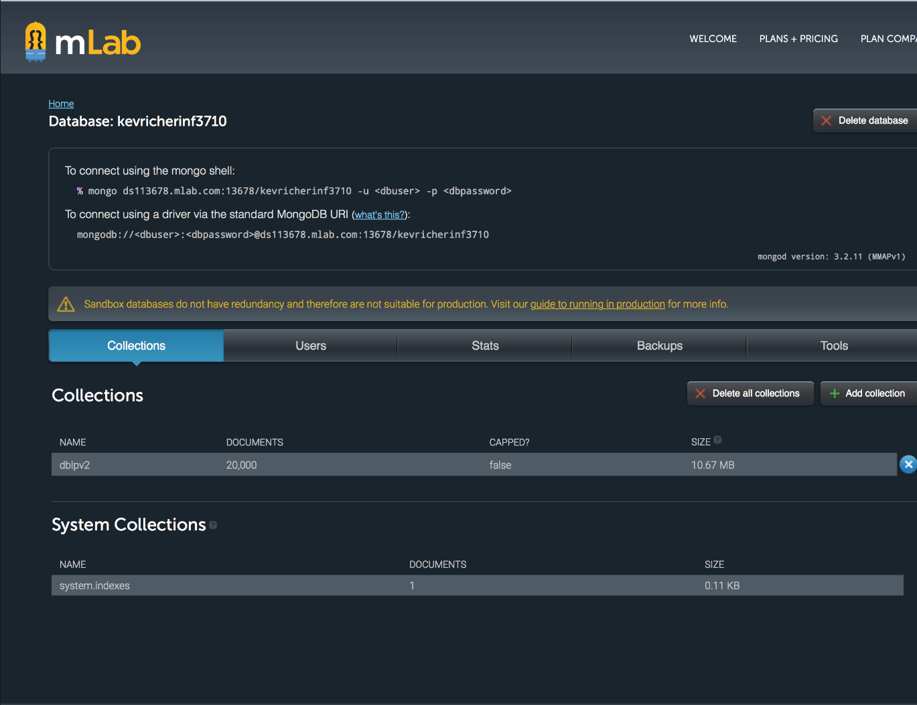

Figure 1: Screenshot du nom de la database et du nombre de documents

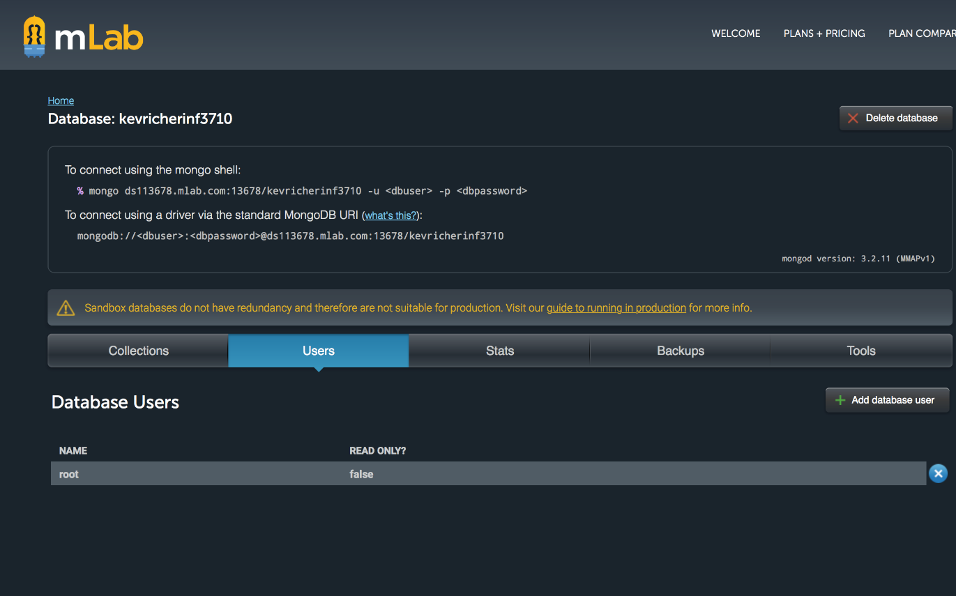

Figure 2: Screenshot du nom d'utilisateur

Question #3

1. Afficher la liste de tous les livres publiés depuis 2000;

db.dblpv2.find (

{ “type” : ”Book”, “year”: { $gte:2000 } },

{"_id": 0}

)

1. Afficher la liste des publications parues depuis 2013 : le titre et le nombre de pages ;

db.dblpv2.find (

{“year”: { $gte:2013 } }

{“_id”: 0, “title”: 1, pages: {$subtract: [{“$pages” : ”$end”} , {“$pages” : ”$start”} } ] } }

)

1. Afficher la liste de tous les éditeurs (type “publisher”) distincts ;

db.dblpv2.distinct ( “publisher” )

1. Trier les publications de “Ingrid Zukerman” ordonnés selon la date (le plus récent d’abord) ;

db.dblpv2.find (

{ “authors” : ” Ingrid Zukerman” },

{"_id": 0}

).sort(“year” :-1)

1. Compter le nombre d’articles de “Ingrid Zukerman” ;

db.dblpv2.find (

{ “authors” : ” Ingrid Zukerman”, “type”: “Article” },

{"_id": 0}

).count()

1. Afficher les publications dont Ingrid Zuckerman et Fabian Bohnert sont les deux seuls auteurs ;

db.dblpv2.find (

{$and :[ {“authors” : { $size : 2 },

{“authors” : ” Ingrid Zukerman” },

{“authors” : “Fabian Bohnert”} ] } ,

{"_id": 0}

)

1. Insérer un livre fictif dont vous êtes l'auteur unique ;

i= {

"_id":"series/pantech/000042"),

"type":"Book",

“volume”: 42,

“pages”:{“start”:1, “end”:123},

"title":"J'ai perdu mon papa"

"year":"2015",

"publisher":"CoopPoly",

"series":"Survivre après le départ de ses parents",

"authors":[ "Kevin Pantelakis" ],

isbn":["000-1-234-42429-3"]

}

db. dblpv2.insertOne(i)

1. Modifier ce livre en ajoutant un second auteur, par exemple celui de votre coéquipier.

db.employe.updateOne(

{ _id : "series/pantech/000042"} ,

{$addToSet : {" authors " : “Richer Archambault” } ,

{“multi”:false}

)

Question #4

Comme le résultat de la requête a) retourne un total de 1709 livres différents et que la requête b) retourne 3369 publication, seulement une partie de la sortie de l’exécution est montré sur les figures 3 et 4.

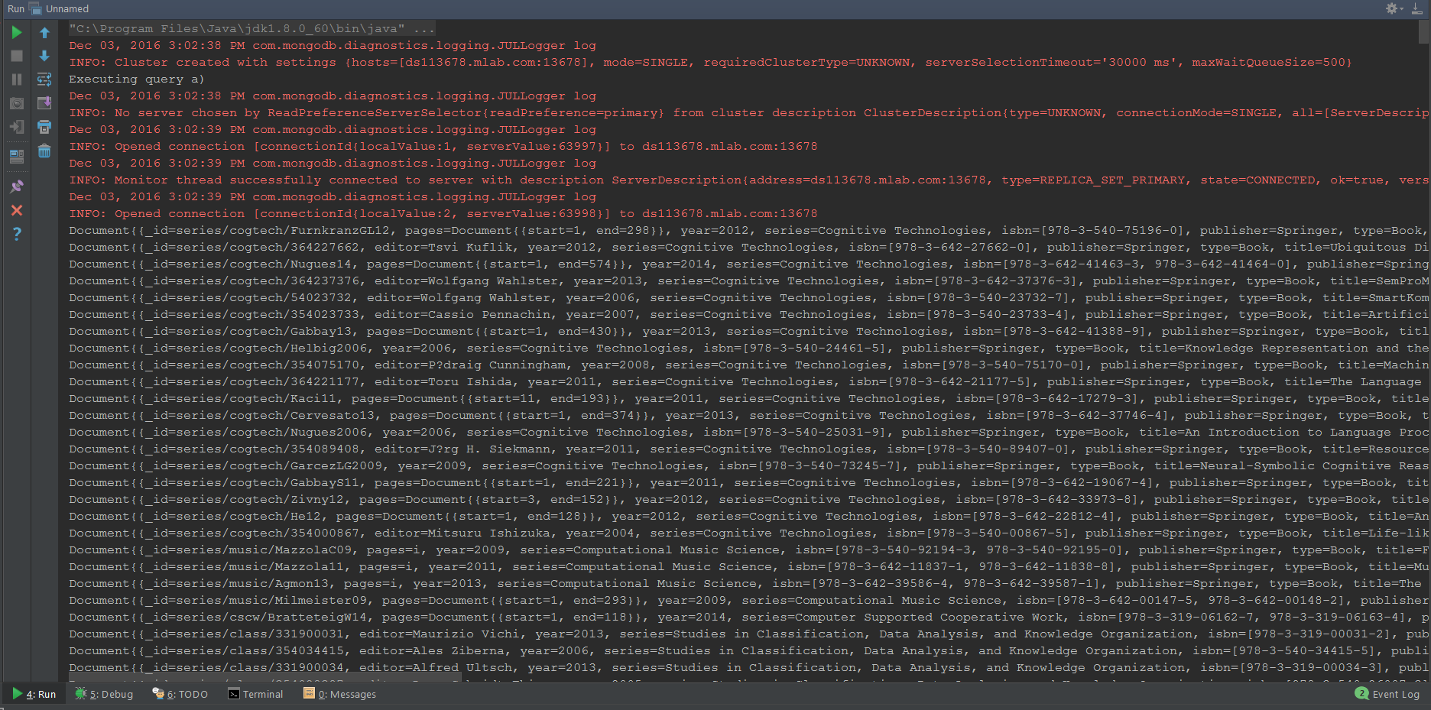

Figure 3: Résultat de l'exécution de la requête a)

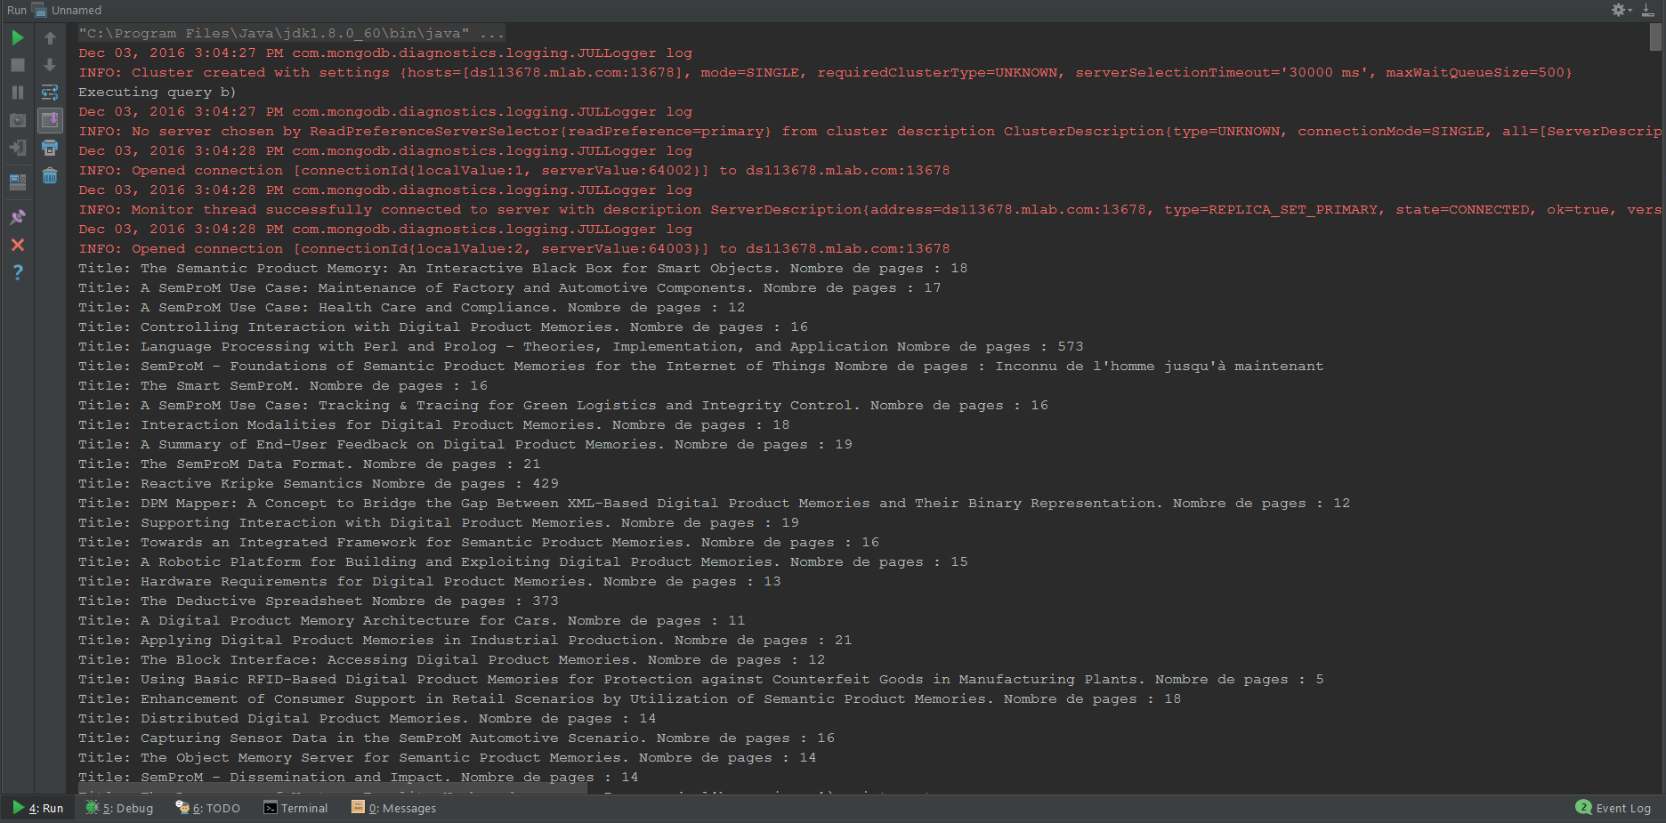

Figure 4: Résultat de la requête b)

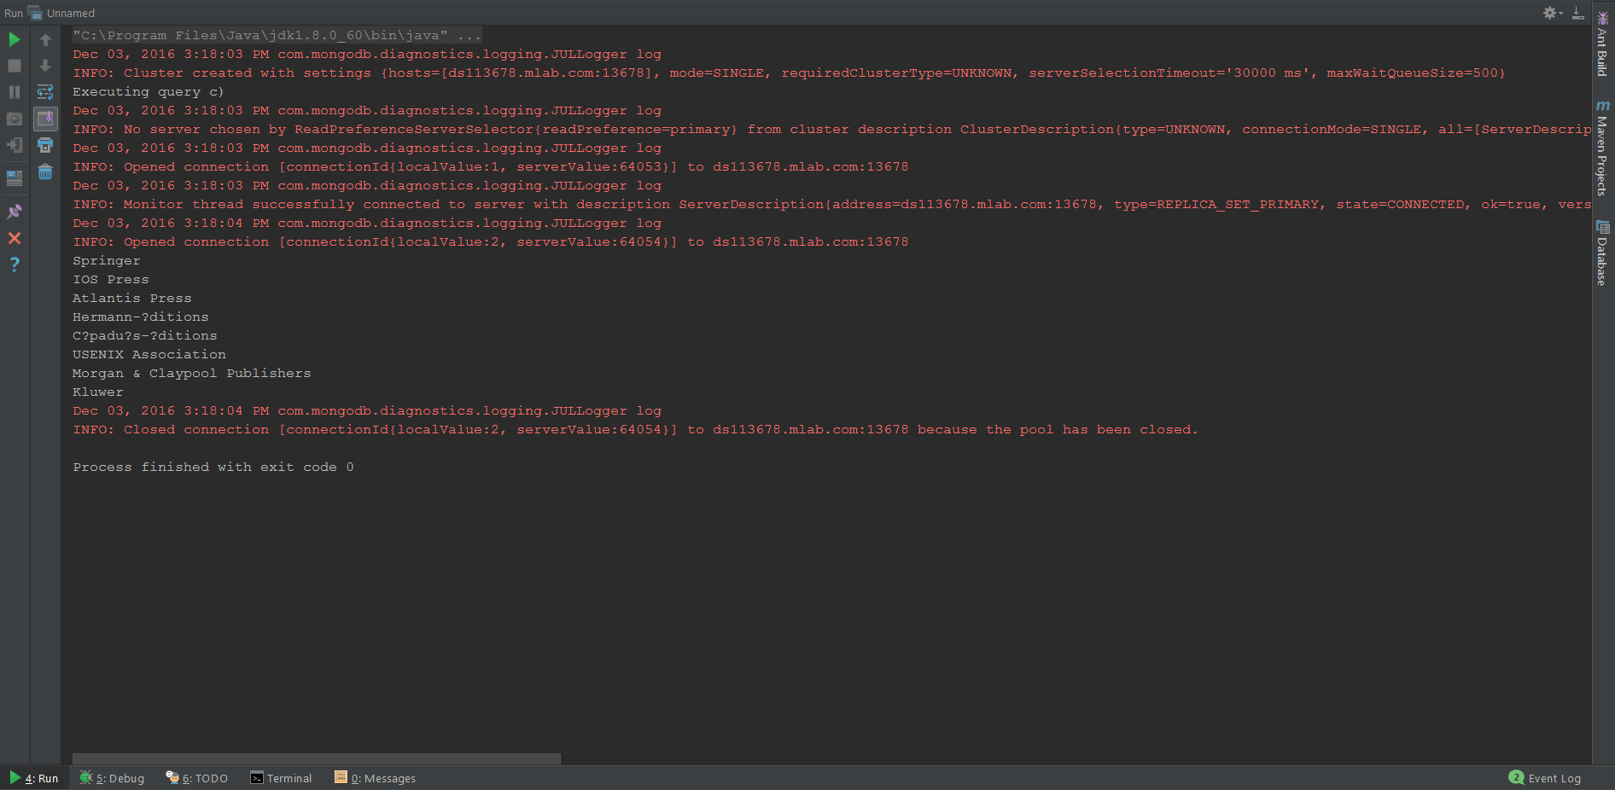

Figure 5: Les 8 résultats de la requête c)

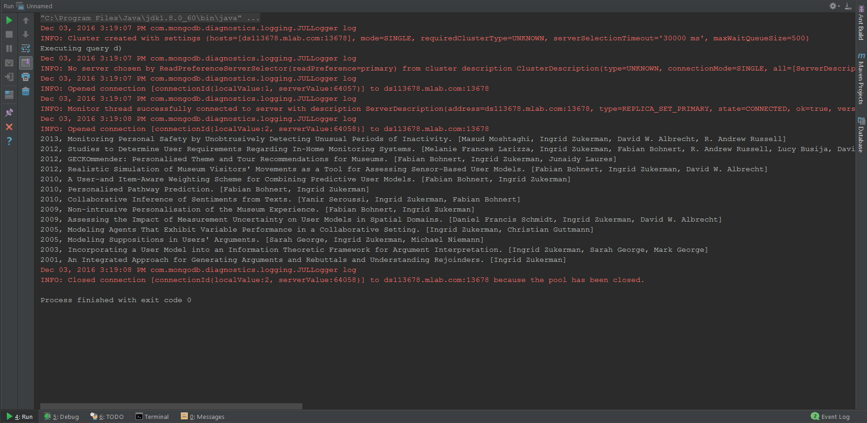

Figure 6: Résultat de la requête d)

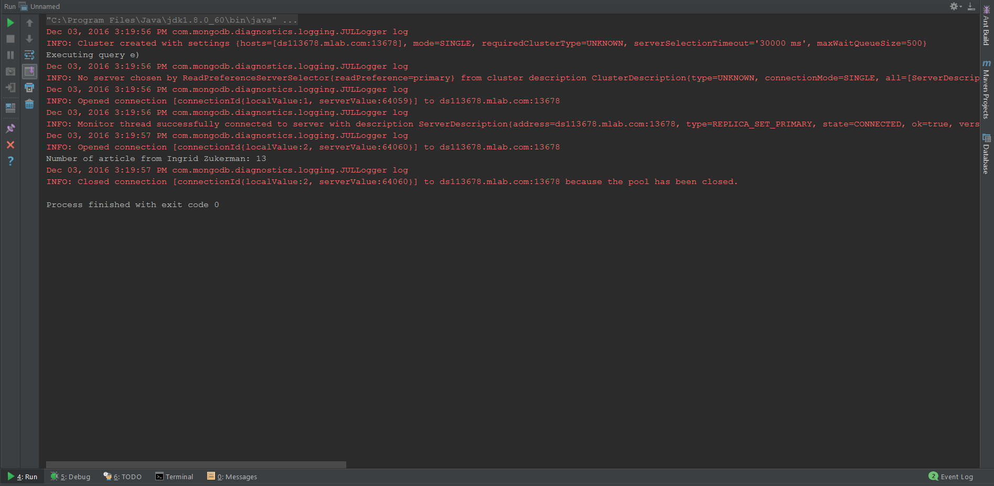

Figure 7: Résultat de la requête e)

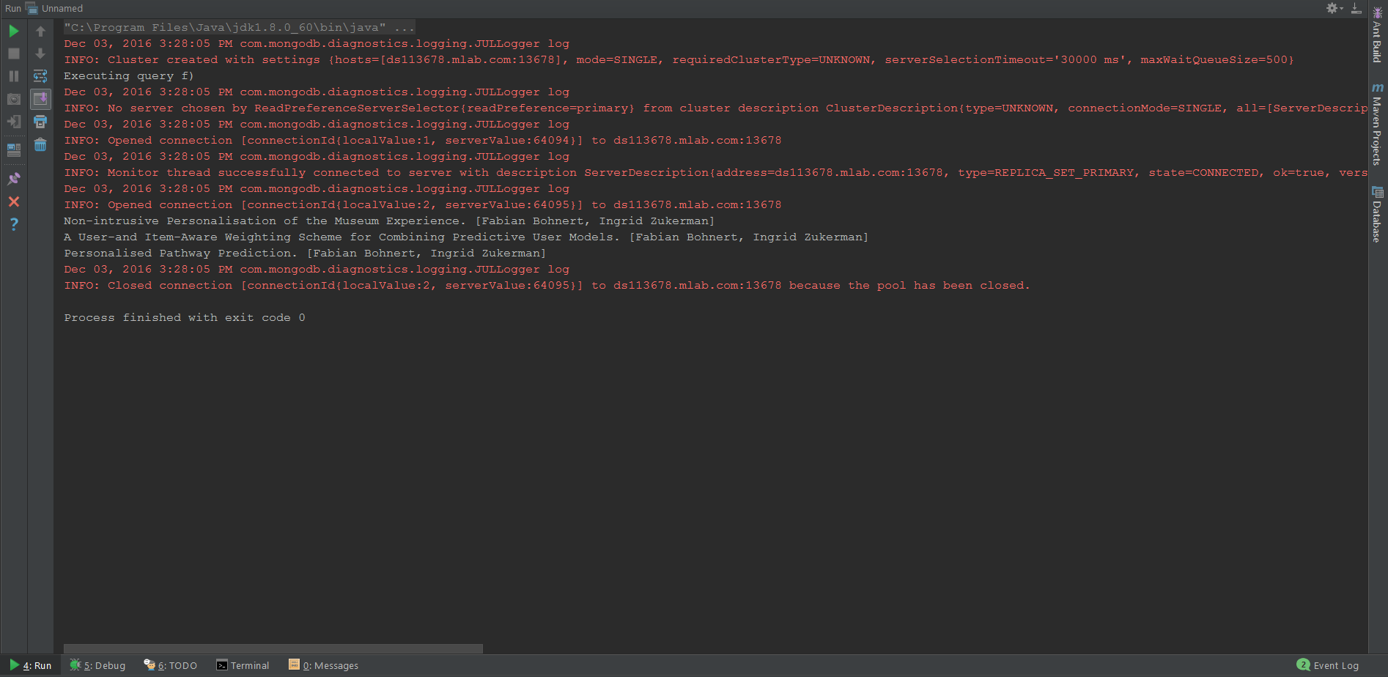

Figure 8: Résultat de la requête f)

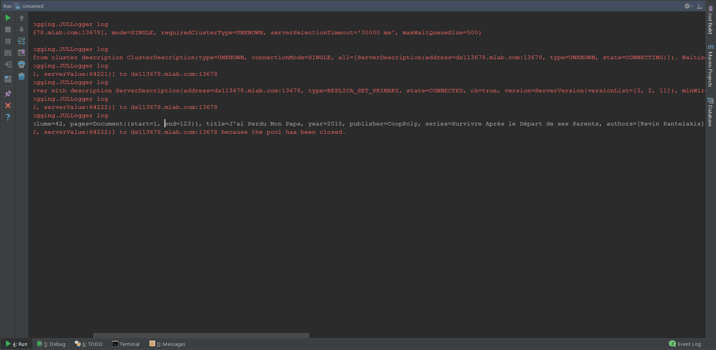

Figure 9: Résultat de la requête g)

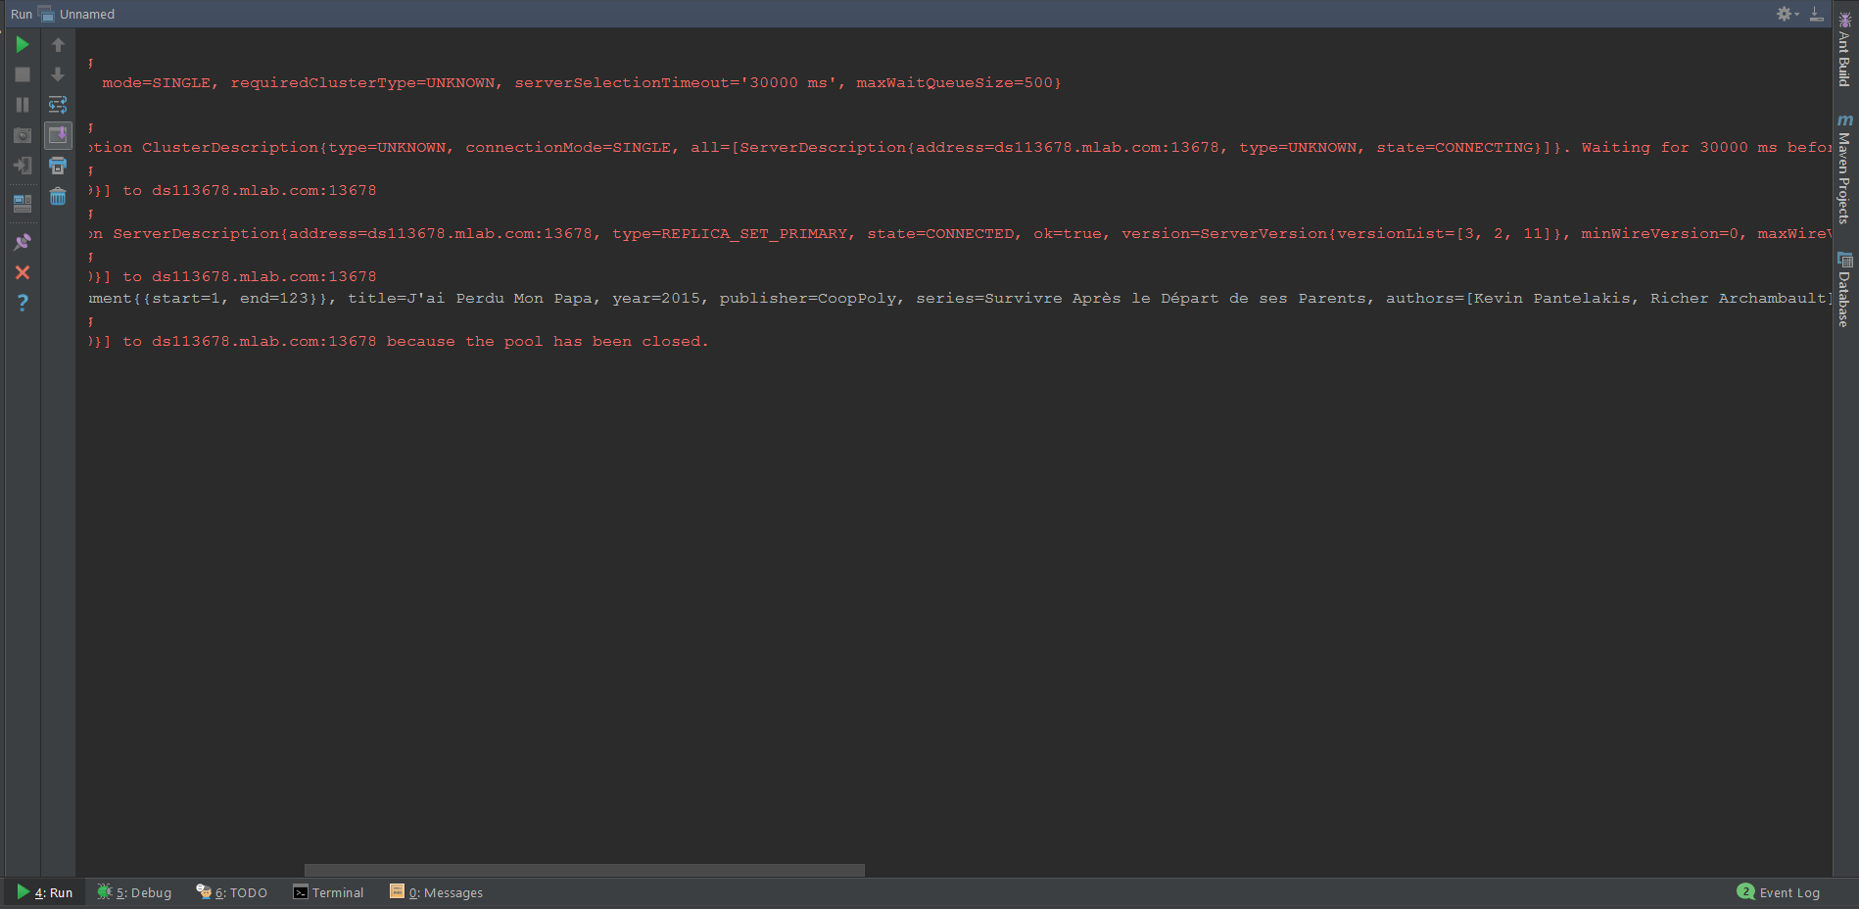

Figure 10: Résultat de la requête h)